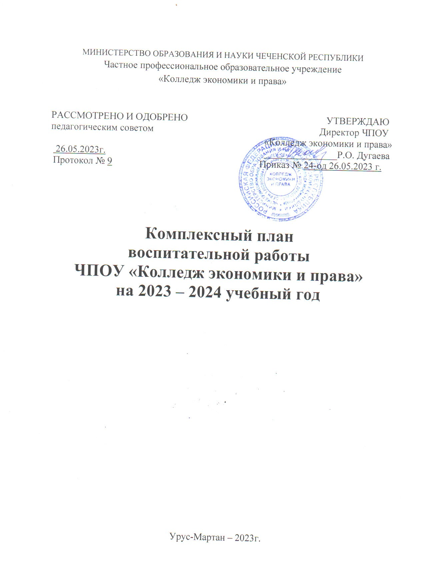
Цель воспитательной работы: создание условий для подготовки конкурентоспособных специалистов, развитие творческой активности студентов, способности их к самостоятельному решению возникающих проблем и непрерывному совершенствованию.

Задачи воспитательной работы:
- Создание условий для развития личности и реализация ее творческой активности;
- Совершенствование системы патриотического воспитания, формирование гражданской позиции студентов;
- Формирование здорового образа жизни и экологической культуры;
- Развитие отношений сотрудничества студентов и преподавателей;
- Развитие творческой деятельности студентов, соотносимое с общим контекстом будущей профессии;
- Развитие студенческого самоуправления.

№ п/п | Содержание деятельности, наименование мероприятия | Срок  выполнения | Ответственный
Организационная деятельность
 | Адаптация студентов нового набора. | Сентябрь  Октябрь | Кураторы учебных групп
 | Проведение мероприятия ко Дню молодежи | Октябрь | Заместитель директора по ВР, кураторы учебных групп
4 | Разработка правил и норм поведения студентов в учебном заведении. | Август | Заместитель директора по ВР
Традиционные мероприятия колледжа
5 | Торжественная линейка, посвященная Дню знаний. | Сентябрь | Заместитель директора по УР, ВР
6 | Групповые собрания. | В семестр один раз | Кураторы учебных групп
Патриотическое воспитание
7 | Классные часы, посвященные Дню Чеченской Республики. | Сентябрь | Кураторы учебных групп
8 | День чеченской женщины | Сентябрь | Заместитель директора по ВР, кураторы учебных групп
9 | Классные часы, посвященные Дню народного единства. | Ноябрь | Кураторы учебных групп
10 | Классные часы, посвященные Дню защитника Отечества. | Февраль | Кураторы учебных групп
11 | Классные часы, посвященные Дню мира в Чеченской Республике. | Апрель | Кураторы учебных групп
12 | Мероприятие, посвященное Дню Победы в Великой Отечественной войне. | Апрель  Май | Кураторы учебных групп
13 | Мероприятие, посвященное Дню памяти и скорби народов ЧР. | Май | Кураторы учебных групп
14 | Классные часы, посвящённые Дню России. | Июнь | кураторы учебных групп
15 | Классные часы, посвященные памяти жертв Холокоста | Январь | кураторы учебных групп
16 | Мероприятие, посвященное к 80-летию со дня прорыва блокадного кольца вокруг Ленинграда | Январь | Заместитель директора по ВР, кураторы учебных групп
Гражданско-правовое воспитание
17 | Встречи с работниками правоохранительных органов по профилактике правонарушений. | В течение года | Преподаватель ДНВ
18 | Классные часы, посвященные Дню Конституции РФ. | Декабрь | Кураторы учебных групп
19 | Классные часы, посвящённые Дню Конституции ЧР. | Март | Кураторы учебных групп
Профилактика дорожно-транспортных происшествий
20 | Беседы с приглашением сотрудников ГИБДД, направленные на профилактику дорожно-транспортных происшествий. | В течение года | Заместитель директора по ВР, кураторы учебных групп
21 | Классные часы по профилактике дорожно-транспортных происшествий. | Октябрь  Май | Кураторы учебных групп
Профилактика экстремизма и терроризма
22 | Встреча с приглашением представителя духовенства, посвященные Дню солидарности в борьбе с терроризмом. | Сентябрь | Заместитель директора по ВР
23 | Классные часы с приглашением представителя духовенства по профилактике ваххабизма и экстремизма. | Ноябрь | Кураторы учебных групп
24 | Встречи с представителями ЦПЭ МВД РФ по ЧР. | В течение года | Заместитель директора по ВР, кураторы учебных групп
25 | Встречи с представителями МВД РФ по ЧР. Беседы по профилактике экстремизма и терроризма. | В течение года | Заместитель директора по ВР, кураторы учебных групп
Духовно – нравственное воспитание
26 | Классные часы, посвящённые Международному женскому дню 8 марта. | Март | кураторы учебных групп
27 | Беседы в учебных группах по духовно-нравственному воспитанию. | В течение года | Председатель совета педагогов организаторов по ДНВ
28 | Мероприятия, посвященные Дню чеченского языка: классные часы, конкурс стихотворений. | Апрель | Кураторы учебных групп
Воспитание культуры здорового образа жизни
29 | Классные часы по пропаганде здорового образа жизни. | Сентябрь  Январь  Апрель | кураторы учебных групп
30 | Проведение мероприятий, приуроченных к международным дням борьбы со СПИДом, борьбы с наркоманией и курением. | В течение года | Преподаватель ДНВ
Работа с родителями
31 | Беседы с родителями | В течение года | Заместитель директора по ВР, УР кураторы уч. групп

